ㅋ

B711178 조믿음 B811219 김지민 B911259 김진호

- JWT 토큰기반 로그인 - 공공 식품 영양성분 API를 통해 식단 검색 및 저장 - Open AI API를 통해 식단 추천 - Google Maps 지도로 달리기 루트 표시

현대사회에서 건강에 대한 관심이 높아지면서, 단순한 식단관리를 넘어 다양한 기능을 통해 서로 소통하며 건강을 관리할 수 있는 어플리케이션의 필요성을 느껴 개발하게 되었습니다.

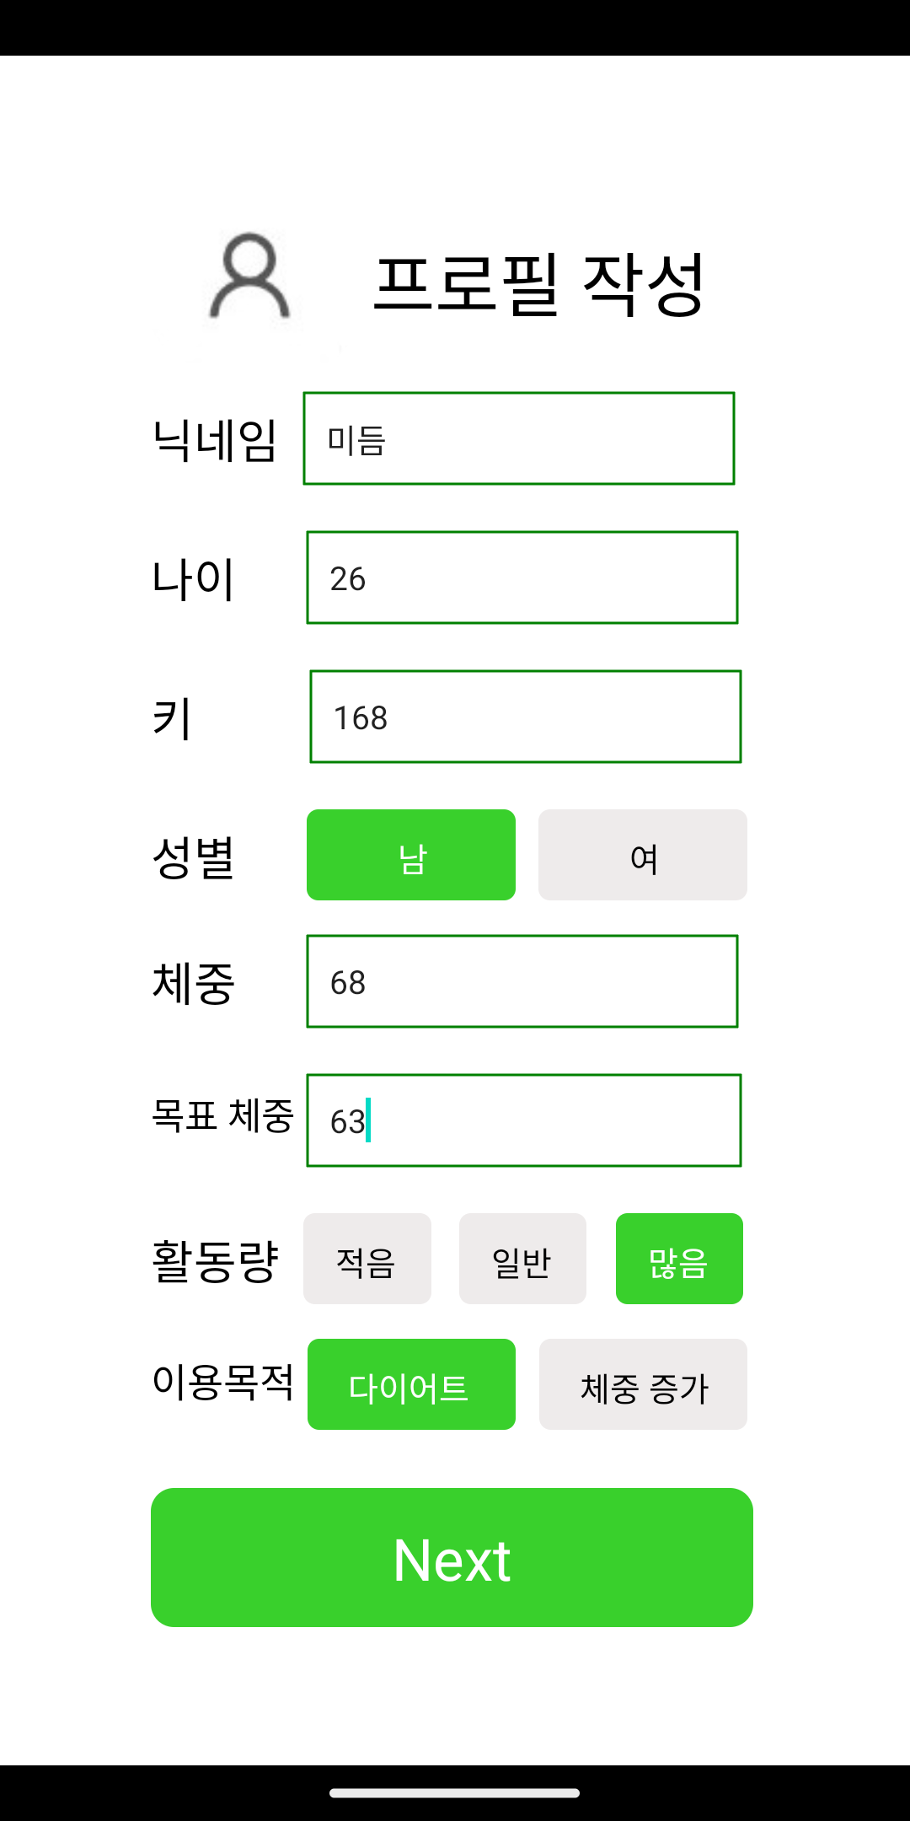 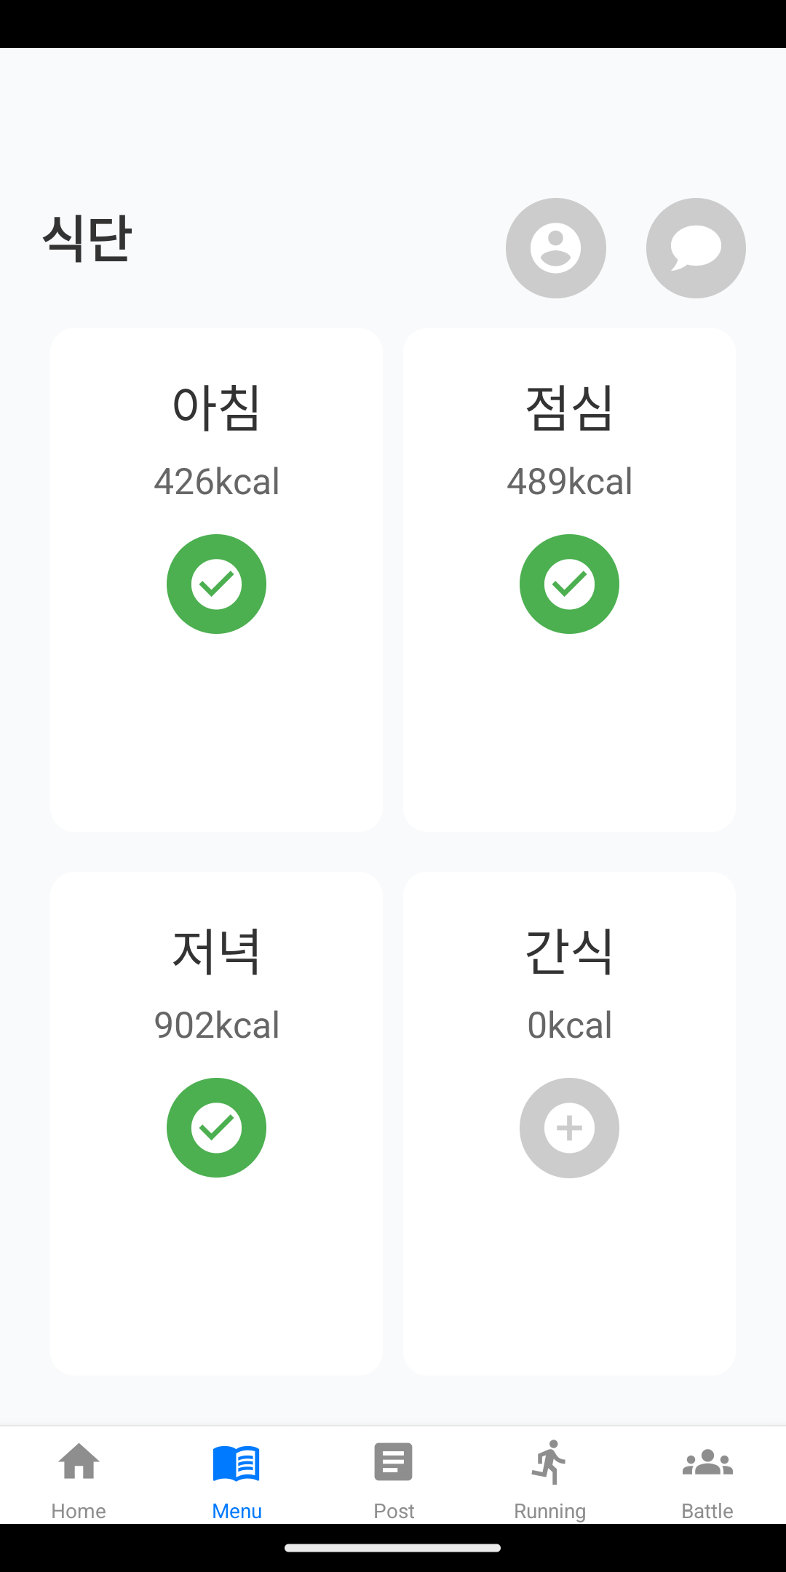

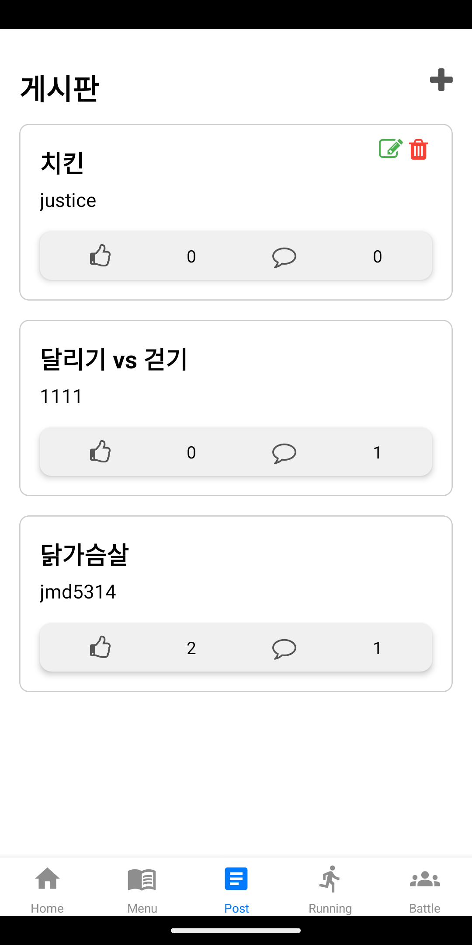 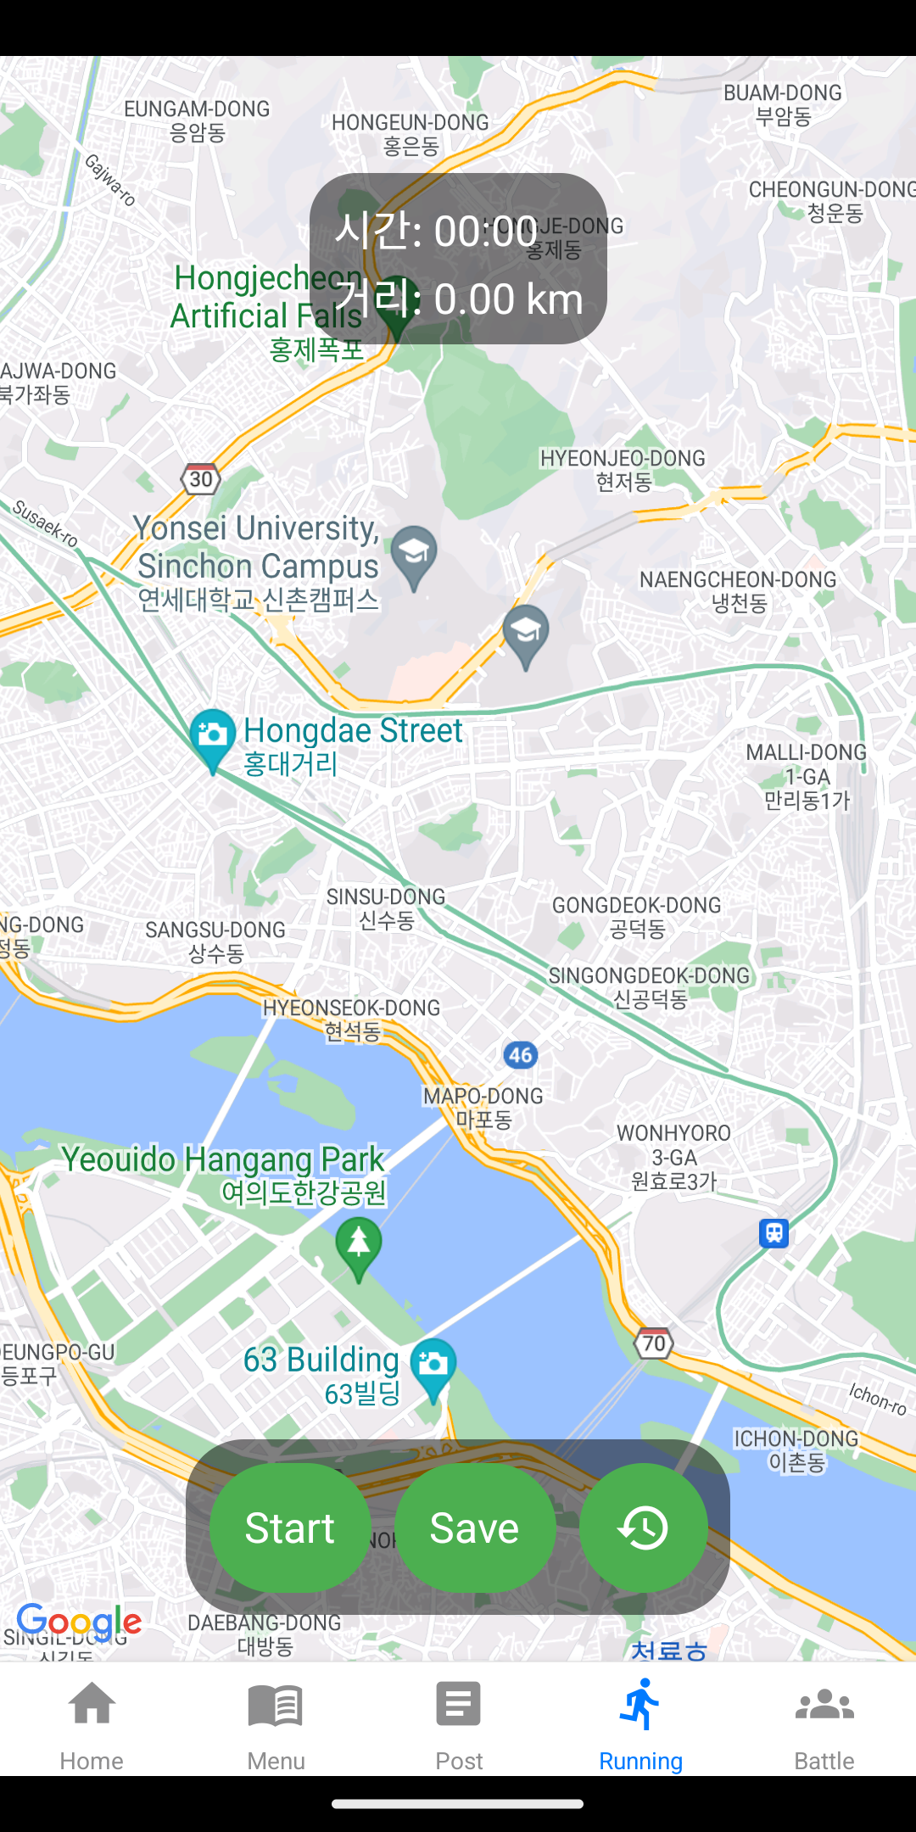

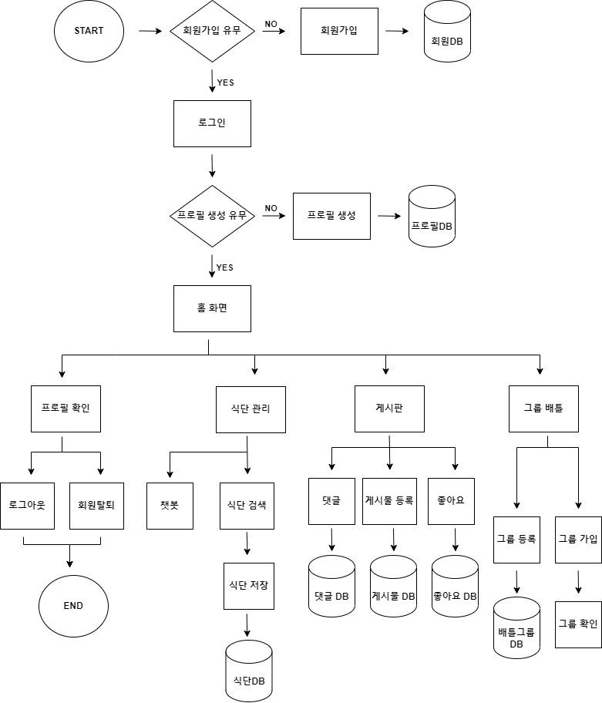

송하윤 교수님

**Kcalculator**